 | ИНФОРМАЦИОННЫЙ БЮЛЛЕТЕНЬ  ПОЖАРНОЙ БЕЗОПАСНОСТИ  администрации Агинского сельсовета | 
январь 2024 года

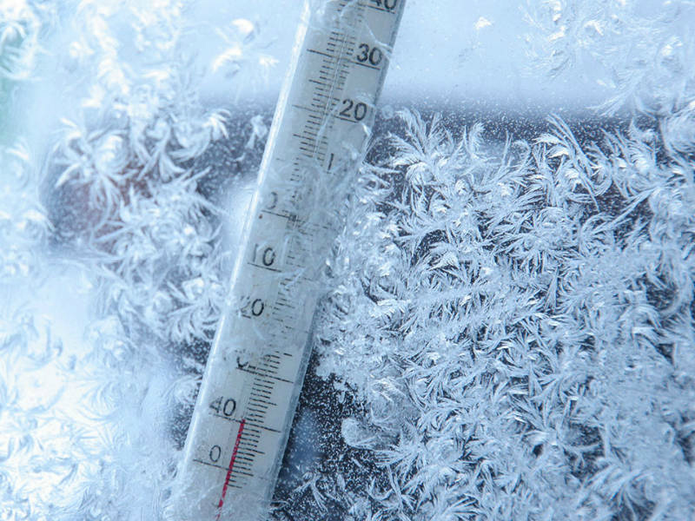
ГРАЖДАНЕ!!!!
При возникновении пожара немедленно вызывайте
пожарную охрану!!!
Тел. 01, с сотовых телефонов 112 или 101

Безопасность при выходе на лед
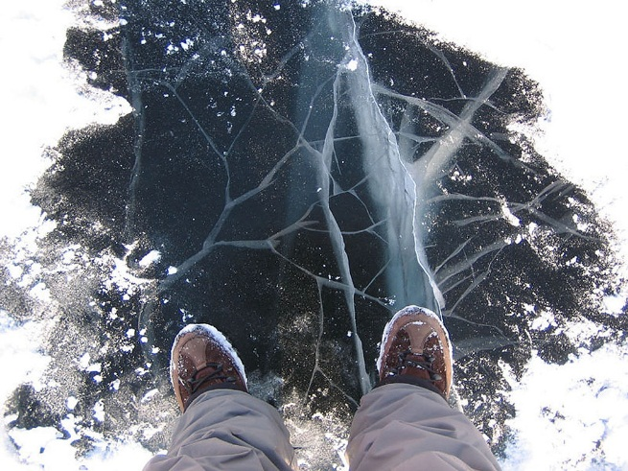
Безопасность — соблюдать ее приходиться, не смотря на то, хотим мы этого, или нет. Не соблюдения элементарных правил безопасности, может привести к беде.
В данных советах нет ничего сложного. Однако за их несоблюдением кроются безвременно потерянные человеческие жизни. Это надо понимать и помнить постоянно.
- Пьянство на зимней рыбалке недопустимо! Теряется контроль над собой и окружающими. Принижается чувство самосохранения и "тянет на подвиги". Нетрезвый может не только провалиться под лед и утонуть, но и просто потеряться и замерзнуть. Шумное, неадекватное поведение чревато конфликтами с другими рыбаками, которые в последствии, обидевшись, могут не сразу прийти на помощь. Время и мороз играют против рыбака, вариант отлежусь, протрезвею и выберусь не работает как летом.
- На тонкий, неокрепший лед выходить нельзя. Случайно попав на тонкий лед, отходите назад скользящими осторожными шагами, не отрывая ног ото льда.
- Прочный, безопасный лед - это лед прозрачный, толщиной не менее 4-5 см. Молочный белого цвета лед вдвое слабее прозрачного. Самый опасный - ноздреватый лед, образовавшийся из смерзшегося снега.
- Лед всегда слабее вблизи топляков, свай, тростника, берега и на течении.
- В оттепель после первых морозов лед становится тонким. Особенно опасен тонкий лед, припорошенный снегом. Под снегом не видно трещин и других препятствий.
- Над большими глубинами лед образуется позднее и поэтому он менее прочен, а значит, и опасен тогда, когда кругом на средних глубинах он достаточно надежен.
- В озерах родниковые ключи иногда встречаются на больших глубинах. Лед над ними размывается и опасен.
- В устьях речек и ручьев лед, подмываемый течением, часто бывает ненадежным в течение всей зимы.
- Под мостами, в узких протоках между широкими плесами и между островами лед часто бывает опасным даже в середине зимы. Весной по льду в этих местах ходить нельзя.
- Не выходите на неокрепший лед в одиночку, а вдвоем или втроем. Однако идти всем рядом нельзя. Лучшее расстояние - 2-3 м. друг от друга. По последнему льду не следует ходить и гуськом. Там, где пройдет один, второй может провалиться.
- Выходя на лед, обследуйте (прощупайте) его впереди себя пешней или палкой. Лед, который пробивается пешней с одного удара опасен.
- Идя по неокрепшему льду, держите ящик на одной лямке. В случае нужды, так легче от него освободиться.
- Не собирайтесь на тонком льду группами. держитесь на расстоянии 2-3 м. друг от друга. Но не разбредайтесь по водоему на значительные расстояния. Вы должны прийти на помощь другому как можно быстрее.
- Не пользуйтесь коньками на первом льду. На них можно легко въехать на тонкий, неокрепший лед или в полынью. Еще можно упасть и пробить тонкий лед своим телом.
- Будьте особенно осторожны при переходе реки ниже плотины. Там состояние льда меняется быстро, и иногда уже через 2-3 часа бывает нельзя вернуться обратно по своему следу.
- Если возникла крайняя необходимость перейти опасное место на льду, завяжите вокруг пояса шнур, оставив за собой свободно волочащийся конец, около которого должен находиться товарищ. Переходить опасное место надо с большим шестом, держа его поперек тела.
- Если лед вдруг станет трескаться, сохраняйте спокойствие, не поддавайтесь панике, быстро, но в то же время осторожно лягте на лед и отползите на безопасное место. Бежать, а тем более прыгать, нельзя.
- Если все же случилась беда, и вы оказались в воде, не пытайтесь выбраться на лед только с помощью рук, не подтягивайтесь за кромку льда. Держась за нее руками, надо с осторожностью вынести на лед сначала одну, потом вторую ногу, затем, не спеша, и так же осторожно отползти (откатиться) от опасного места.
- Помогая провалившемуся под лед товарищу, у которого не оказалось шнура, подавайте ему в руки пояс, шарф, палку, рукоятку пешни или льдобура и т. п. За них можно ухватиться крепче, чем за протянутую руку. К тому же при сближении на расстояние руки легче обломить кромку льда.
- После метелей остерегайтесь не замерзших лунок под снегом.
- Не подходите близко к лункам, в которых ставят промысловые сети. Они всегда покрыты тонким льдом или снегом. Заметить их можно по холмикам рядом лежащего колотого льда.
- Остерегайтесь промоин во льду над быстрым течением.
- Не становитесь на льдины, отколовшиеся от ледяного поля: они могут внезапно перевернуться под ногами.
- Помните, что весенний лед после ночного заморозка утром кажется крепким и надежным, а днем, особенно в конце ледостава, он крошится и проваливается.
- Спускаясь с берега на лед, осевший при спаде воды, остерегайтесь глубоких трещин, скрытых под снегом. В них можно тяжело повредить ногу.
- Находясь на льду, учитывайте, что под снегом он нарастает медленнее, чем на бесснежном пространстве.
- Не зная особенностей водоема или условий образования льда, не пытайтесь выезжать на лед на автомашине.
- Опасен и крепкий скользкий лед. Можно поскользнуться, упасть и довольно неудачно. При достаточном удалении от цивилизации сломанная нога может превратиться в серьезную проблему, усугубляемую быстро наступающими сумраками и усиливающимся холодом.

Когда можно выезжать на лед на автомобиле.
Лед толщиной в 15 см вполне в состоянии выдерживать автомобиль весом до 2 тонн. Конечно, характер льда вносит свои коррективы. На потрескавшийся лед не стоит выезжать даже когда он очень толстый. Лучше на лед вообще не выезжать. Необходимо отметить, что прочность льда морей и озер, имеющих соленую воду, намного меньше, чем пресных водоемов. Поэтому и грузоподъемность льда морей (соленых озер) для тех же толщин следует уменьшать примерно на 25-30% Не рекомендуется преодолевать ледяную переправу на автомобиле весной, при начавшемся разрушении льда, а также осенью, когда он не прочен.
Таблица. Удерживаемый вес автомобиля в зависимости от толщины льда.
Общий вес автомобиля | 2 тонны | 3 тонны | 5 тонн | 7 тонн | 10 тонн | 20 тонн
Толщина льда в см | 15-16 | 20 | 30 | 35 | 40 | 60

Нужно вначале определить место переправы, толщину и прочность льда, крутизну берегов и состояние льда у берега. Немалую проблему представляет не только сам лед, но и заснеженный выезд обратно на берег. Машина может просто забуксовать, а дополнительные нагрузки на и без того менее прочный лед у берега увеличивают проблему. Обычно переправы устраивают в местах с ровными и пологими берегами и крутизной не более 5-6 градусов. Съезжать на лед нужно плавно и двигаться только по заранее выбранному направлению на промежуточных передачах при средних оборотах коленчатого вала двигателя. Двери автомобиля желательно держать открытыми. Во всяком случае они не должны быть блокированы центральным замком и каждый пассажир должен быть готовым немедленно покинуть автомобиль в случае опасности.

МЕРЫ БЕЗОПАСНОСТИ В СИЛЬНЫЕ МОРОЗЫ
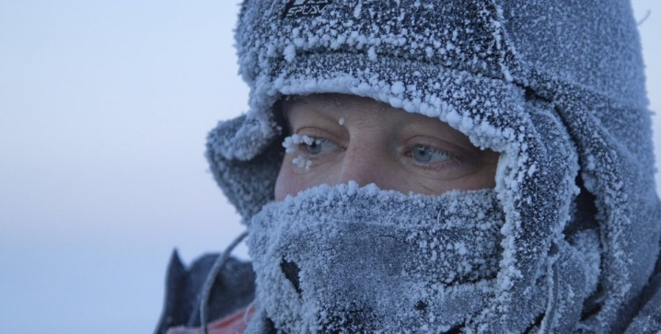

Сильные морозы — большое испытание для нашего организма. При низких температурах можно легко получить обморожение. Обморожение представляет собой повреждение какой-либо части тела (вплоть до омертвения) под воздействием низких температур.
Чаще всего обморожения возникают в холодное зимнее время при температуре окружающей среды ниже -20°С. При длительном пребывании вне помещения, особенно при высокой влажности и сильном ветре, обморожение можно получить осенью и весной при температуре воздуха выше нуля.
К обморожению на морозе приводят тесная и влажная одежда и обувь, физическое переутомление, голод, вынужденное длительное неподвижное и неудобное положение, предшествующая холодовая травма, ослабление организма в результате перенесённых заболеваний, потливость ног, хронические заболевания сосудов нижних конечностей и сердечнососудистой системы, тяжёлые механические повреждения с кровопотерей, курение и пр. Но если ссылаться на статистику — почти все тяжёлые обморожения, приведшие к ампутации конечностей, произошли в состоянии сильного алкогольного опьянения.
Под влиянием холода в тканях происходят сложные изменения, характер которых зависит от уровня и длительности снижения температуры. При действии температуры ниже -30°С основное значение при обморожении имеет повреждающее действие холода непосредственно на ткани, и происходит гибель клеток. При действии температуры до -10-20°С, при котором наступает большинство обморожений, ведущее значение имеют сосудистые изменения в виде спазма мельчайших кровеносных сосудов. В результате замедляется кровоток, прекращается действие тканевых ферментов.
Признаки обморожения и общего переохлаждения:
• кожа бледно-синюшная;
• температурная, тактильная и болевая чувствительность отсутствуют или резко снижены;
• при отогревании появляются сильные боли, покраснение и отек мягких тканей;
• при более глубоком повреждении через 12-24 ч. возможно появление пузырей с кровянистым содержимым;
• дети: при общем переохлаждении ребенок вял, безучастен к окружающему, его кожные покровы бледные, холодные, пульс частый, артериальное давление снижено, температура тела ниже 36° С.
Признаки глубокого обморожения, при которых необходима срочная квалифицированная медицинская помощь:• чувствительность обмороженных участков не восстанавливается;
• сохраняются сильные боли;
• сохраняется бледность кожных покровов;
• если надавить пальцем на кожу, а затем убрать палец, цвет кожи не меняется;
• появляются пузыри с кровянистым содержимым.
Первая помощь при обморожениях
Первое, что надо сделать при признаках обморожения — доставить пострадавшего в ближайшее тёплое помещение, снять промёрзшую обувь, носки, перчатки. Одновременно с проведением мероприятий первой помощи необходимо срочно вызвать врача, скорую помощь для оказания врачебной помощи.
При обморожении I степени охлаждённые участки следует согреть до покраснения тёплыми руками, лёгким массажем, растираниями шерстяной тканью, дыханием, а затем наложить ватно-марлевую повязку.
При обморожении II-IV степени быстрое согревание, массаж или растирание делать не следует. Наложите на поражённую поверхность теплоизолирующую повязку (слой марли, толстый слой ваты, вновь слой марли, а сверху клеёнку или прорезиненную ткань). Поражённые конечности фиксируют с помощью подручных средств (дощечка, кусок фанеры, плотный картон), накладывая и прибинтовывая их поверх повязки. В качестве теплоизолирующего материала можно использовать ватники, фуфайки, шерстяную ткань и пр. Пострадавшим дают горячее питьё, горячую пищу, небольшое количество алкоголя, по таблетке аспирина, анальгина, по 2 таблетки «Но-шпа» и папаверина.
Не рекомендуется растирать больных снегом, так как кровеносные сосуды кистей и стоп очень хрупки и поэтому возможно их повреждение, а возникающие микроссадины на коже способствуют внесению инфекции. Нельзя использовать быстрое отогревание обмороженных конечностей у костра, бесконтрольно применять грелки и тому подобные источники тепла, поскольку это ухудшает течение обморожения. Неприемлемый и неэффективный вариант первой помощи — втирание масел, жира, растирание спиртом тканей при глубоком обморожении.
Есть несколько простых правил, которые позволят вам избежать переохлаждения и обморожений на сильном морозе:
• Не пейте спиртного — алкогольное опьянение (впрочем, как и любое другое) на самом деле вызывает большую потерю тепла, в то же время вызывая иллюзию тепла.
• Не курите на морозе — курение уменьшает периферийную циркуляцию крови, и таким образом делает конечности более уязвимыми.

• Носите свободную одежду — это способствует нормальной циркуляции крови. Одевайтесь как «капуста» — при этом между слоями одежды всегда есть прослойки воздуха, отлично удерживающие тепло. Верхняя одежда обязательно должна быть непромокаемой.
• Тесная обувь, отсутствие стельки, сырые грязные носки часто служат основной предпосылкой для появления потертостей и обморожения. Особое внимание уделять обуви необходимо тем, у кого часто потеют ноги. В сапоги нужно положить теплые стельки, а вместо хлопчатобумажных носков надеть шерстяные — они впитывают влагу, оставляя ноги сухими.
• Не выходите на мороз без варежек, шапки и шарфа. Лучший вариант — варежки из влагоотталкивающей и непродуваемой ткани с мехом внутри. Перчатки же из натуральных материалов хоть и удобны, но от мороза не спасают. Щеки и подбородок можно защитить шарфом. В ветреную холодную погоду перед выходом на улицу открытые участки тела смажьте специальным кремом.
• Не носите на морозе металлических (в том числе золотых, серебряных) украшений — колец, серёжек и т.д. Во-первых, металл остывает гораздо быстрее тела до низких температур, вследствие чего возможно «прилипание» к коже с болевыми ощущениями и холодовыми травмами. Во-вторых, кольца на пальцах затрудняют нормальную циркуляцию крови. Вообще на морозе старайтесь избегать контакта голой кожи с металлом.
• Пользуйтесь помощью друга — следите за лицом друга, особенно за ушами, носом и щеками, за любыми заметными изменениями в цвете, а он или она будут следить за вашими.
• Не позволяйте обмороженному месту снова замерзнуть — это вызовет куда более значительные повреждения кожи.
• Не снимайте на морозе обувь с обмороженных конечностей — они распухнут и вы не сможете снова одеть обувь. Необходимо как можно скорее дойти до теплого помещения. Если замерзли руки — попробуйте отогреть их под мышками.
• Вернувшись домой, после длительной прогулки по морозу, обязательно убедитесь в отсутствии обморожений конечностей, спины, ушей, носа и т.д. Пущенное на самотек обморожение может привести к гангрене и последующей потере конечности.
• Как только на прогулке вы почувствовали переохлаждение или замерзание конечностей, необходимо как можно скорее зайти в любое теплое место — магазин, кафе, подъезд — для согревания и осмотра потенциально уязвимых для обморожения мест.
• Прячьтесь от ветра — вероятность обморожения на ветру значительно выше.
Бывает полезно на длительную прогулку на морозе захватить с собой пару сменных носков, варежек и термос с горячим чаем. Перед выходом на мороз надо поесть — вам может понадобиться энергия. Следует учитывать, что у детей теплорегуляция организма еще не полностью настроена, а у пожилых людей и при некоторых болезнях эта функция бывает нарушена. Эти категории более подвержены переохлаждению и обморожениям, и это следует учитывать при планировании прогулки. Отпуская ребенка гулять в мороз на улице, помните, что ему желательно каждые 15-20 минут возвращаться в тепло и согреваться.
Если у вас заглохла машина вдали от населенного пункта или в незнакомой для вас местности, лучше оставаться в машине, вызвать помощь по телефону или ждать, пока по дороге пройдет другой автомобиль. Желательно без особой необходимости не следует отправляться в дальний путь, но если все же вы отправились в дорогу, то каждый автомобилист, должен иметь при себе термос с горячим чаем, небольшой запас продуктов питания, средство связи – телефон или радиостанцию и, желательно иметь в машине лопату, спички.

Правила пользования газом в быту

В последнее время увеличилось количество пожаров по причине нарушения требований «Правила пользования газом в быту». Поскольку газовое хозяйство в нашем случае это бытовые газовые печи постепенно стареет комплектующие такие как шланги, редукторы, запорные механизмы конфорки и т.д. За плитами нужен постоянный контроль и периодическое техническое обслуживание. В нашем районе за прошедший период этого года произошло два пожара из-за утечки газа.
Население, использующее газ в быту, обязано:
1.Пройти инструктаж по безопасному пользованию газом в эксплуатационной организации газового хозяйства, иметь инструкции по эксплуатации приборов и соблюдать их.
2.Следить за нормальной работой газовых приборов, дымоходов и вентиляции, проверять тягу до включения и во время работы газовых приборов с отводом продуктов сгорания газа в дымоход. Перед пользованием газифицированной печью проверять, открыт ли полностью шибер. Периодически очищать «карман» дымохода.
3.По окончании пользования газом закрыть краны на газовых приборах и перед ними, а при размещении баллонов внутри кухонь дополнительно закрыть вентили у баллонов.
4.При неисправности газового оборудования немедленно прекратить его использование, выявить причину неисправности и устранить ее.
5.При появлении в помещении квартиры запаха газа немедленно прекратить пользование газовыми приборами, перекрыть краны к приборам и на приборах, открыть окна или форточки для проветривания помещения. Не зажигать огня, не курить, не включать и не выключать электроосвещение и электроприборы, не пользоваться электрозвонком.
7.Для осмотра и ремонта газопроводов и газового оборудования допускать в квартиру работников предприятий газового хозяйства по предъявлении ими служебных удостоверений в любое время суток.
8.Обеспечить свободный доступ работников газового хозяйства к месту установки баллонов со сжиженным газом в день их доставки.
9.Перед входом в помещение где установлен газовый баллон, до включения света или зажигания огня, убедиться в отсутствии там запаха газа.
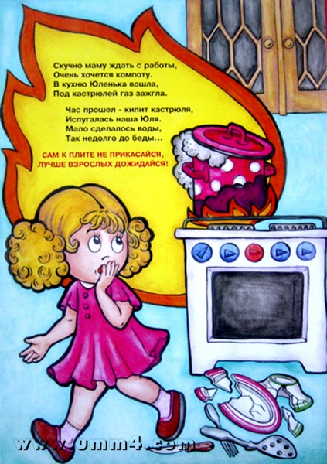
Населению запрещается:
1.Производить самовольную газификацию дома (квартиры, садового домика), перестановку, замену и ремонт газовых приборов, баллонов и запорной арматуры.
2.Осуществлять перепланировку помещения, где установлены газовые приборы, изменять площадь отапливаемых помещений, без согласования с соответствующими организациями.
3.Вносить изменения в конструкцию газовых приборов. Изменять устройство дымовых и вентиляционных систем; заклеивать вентиляционные каналы, замуровывать и заклеивать «карманы» и люки, предназначенные для чистки дымоходов.
4.Отключать автоматику безопасности и регулирования. Пользоваться газом при неисправных газовых приборах, автоматике, арматуре и газовых баллонах, особенно при обнаружении утечки газа.
5.Пользоваться газом при нарушении плотности кладки, штукатурки (при появлении трещин) газифицированных печей и дымоходов. Самовольно устанавливать дополнительные шиберы в дымоходах и дымоотводящих трубах от водонагревателей.
6.Пользоваться газом без проведения очередных проверок и чисток дымовых и вентиляционных каналов в сроки, определенные «Правилами безопасности в газовом хозяйстве».
7.Пользоваться газовыми приборами при закрытых форточках (фрамугах), жалюзийных решетках, вентиляционных каналов, отсутствии тяги в дымоходах и вентиляционных каналах, щелях под дверями ванных комнат.
8.Оставлять работающие газовые приборы без присмотра (кроме приборов, рассчитанных на непрерывную работу и имеющих для этого соответствующую автоматику).
9.Допускать к пользованию газовыми приборами детей дошкольного возраста, лиц, не контролирующих свои действия и не знающих правила пользования этими приборами.
10.Использовать газ и газовые приборы не по назначению. Пользоваться газовыми плитами для отопления помещений.
11.Пользоваться помещениями, где установлены газовые приборы, для сна и отдыха.
12.Сушить белье над газовой плитой.
13.Применять открытый огонь для обнаружения утечек газа (для этой цели используются мыльная эмульсия или специальные приборы).
14.Хранить в помещениях и подвалах порожние и заполненные сжиженными газами баллоны. Самовольно, без специального инструктажа, производить замену порожних баллонов на заполненные газом и подключать их.
15.Располагать баллоны против топочных дверок печей на расстояние менее 2 м.
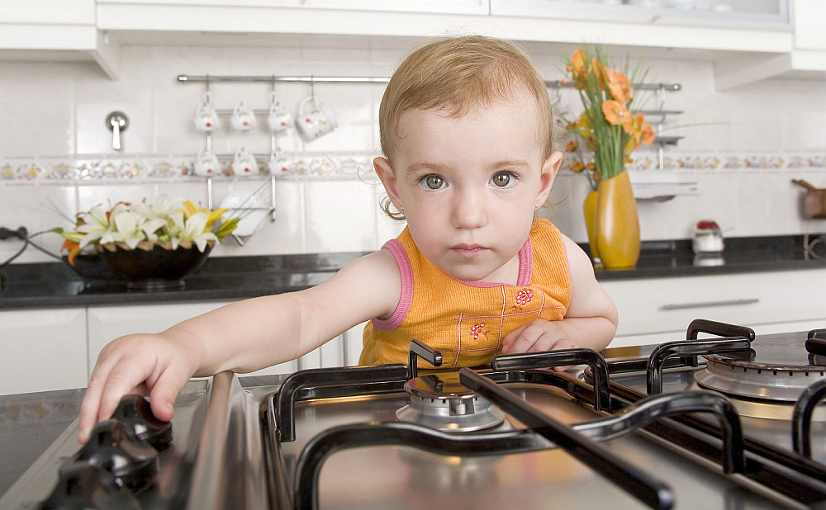
Основные правила пользования бытовыми газовыми приборами:
▪ Перед пользованием плитой необходимо проветрить помещение и убедиться, что все краны перед верхними горелками и горелкой духовки закрыты, и только в этом случае следует полностью открыть кран на редукторе баллона.
▪Зажженную спичку нужно поднести к горелке, затем открыть краник включаемой горелки, при этом газ должен загораться во всех отверстиях колпачка горелки.
▪Горение газа считается нормальным, если пламя горелки спокойное, голубоватое или фиолетовое.
▪При пользовании плитой конфорочные кольца устанавливаются ребрами вверх. Нормальное пламя не должно выбиваться из-под кастрюли. Если же пламя выбивается из-под кастрюли, следует краником горелки его уменьшить. Посуду с широким дном нужно ставить на специальные конфорочные кольца с высокими ребрами, в противном случае может быть отравление продуктами неполного сгорания газа.
▪Когда содержимое посуды закипит, пламя нужно убавить, если оставить большое пламя, то это повлечет за собой бесполезное увеличение расхода газа, не ускорив приготовление пищи.
▪По окончании пользования горелкой нужно закрыть её краник.
▪Перед зажиганием горелки духовки, духовку необходимо проветрить путём резкого открытия и закрытия дверцы духовки (3-5 раз).
▪Плиту необходимо содержать в чистоте, не допуская её засорения (особенно горелок) пролитой пищей и т.д. При загрязнении газ будет сгорать не полностью, с выделением отравляющего угарного газа.
Помните: Безопасность Вас и ваших соседей зависит от соблюдения Вами правил пользования бытовыми газовыми приборами!

